Концепция построения алгоритмов (биологическая модель)

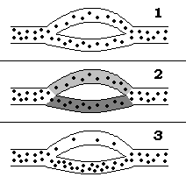

При решении задачи нахождения кратчайшего пути муравьиные алгоритмы позволяют автоматически настраиваться на пример задачи (заданы конкретные значения исходных данных) путем дополнительной разметки исходных данных, которая используется для построения решения на каждой итерации алгоритма и уточняется по мере увеличения числа итераций.

Общая схема работы муравьиных алгоритмов

- Задание начального количества феромона на ребрах графа, количества и начального положения муравьев.
- Построение муравьями пути (каждый муравей строит путь независимо от остальных).
- Вычисление целевой функции для каждого пути.
- Обновление количества феромона на ребрах.
- Если условие останова не выполнено, то переход к п.2.

Операция построение муравьем пути
- Муравей строит путь, переходя из одной вершины в другую.
- Пройденные муравьем вершины добавляются в табу-список (память муравья), чтобы избежать повторного их посещения.
- Вероятность перехода муравья из i-й вершины в j-ю зависит от количества феромона на данном ребре, значения локальной целевой функции на ребре и состояния табу-списка.

Вероятность перехода k-го муравья из i-й вершины в j-ю на t-й итерации алгоритма рассчитывается по следующей формуле:
$$P_{\text{ij},k}\left(t\right)=\begin{aligned}\left\{\frac{{\left(τ_{\text{ij}}\left(t\right)\right)}^{α}⋅{\left(η_{\text{ij}}\left(t\right)\right)}^{β}}{\sum_{l∈J_{k}}{{\left(τ_{\text{il}}\left(t\right)\right)}^{α}⋅{\left(η_{\text{il}}\left(t\right)\right)}^{β}}},j∉L_{k} | \right.\end{aligned}$$
τ_{ij}(t) - количество феромона на ребре (i,j),
$η_{\text{ij}}(t)$ - значение локальной целевой функции на ребре (i,j),
L_{k} – множество вершин, включенных в табу-список муравья k,
α ≥ 0 и β ≥ 0 - параметры алгоритма, определяющие важность феромонного следа и локальной целевой функции.

Операция обновление количества феромона на ребрах
$$τ_{\text{ij}}\left(t+1\right)=\left(1−p\right)⋅τ_{\text{ij}}\left(t\right)+\sum_{k=1}^{m}{{Δτ}_{\text{ij},k}\left(t\right)}$$

$${Δτ}_{\text{ij},k}\left(t\right)=\begin{aligned}\left\{F\left(T_{k}\left(t\right)\right),\left(i,j\right)∈T_{k}\left(t\right) | \right.\end{aligned}$$

T_{k}(t) – путь, построенный k-м муравьем,
F(T) – целевая функция, определяющая качество пути,
m – количество муравьев,
p∈[0,1] – коэффициент испарения феромонов.

- Сведение задачи условной оптимизации к задаче нахождения на графе маршрута, обладающего определенными свойствами.
- Задание локальной эвристической функции на ребрах графа.
- Определение алгоритма построения маршрута муравьем (например, определение правила формирования табу-списка вершин).

Модификации муравьиных алгоритмов были разработаны с целью устранить основные недостатки базового алгоритма:
- возможность потери наилучшего найденного решения;
- низкой скоростью сходимости к оптимуму из-за приблизительно равного вклада в обновление феромонов хороших решений из различных областей пространства решений;
- хранением в памяти алгоритма (количество феромона на ребрах) заведомо не перспективных решений.

Максиминная схема алгоритма позволяет решить проблему быстрой сходимости муравьиного алгоритма к локальному оптимуму. Для этого к базовой схеме добавляются три правила:
- На каждой итерации феромон добавляется только на лучшее из решений, среди найденных на данной итерации;
- Ограничивается минимальное и максимальное количество феромона на ребрах: $τ_{\text{ij}}∈[τ_{\text{min}};τ_{\text{max}}]$;
- Изначально количество феромона на всех ребрах равно τ_{max}.

Изначально одинаковое количество феромона на всех ребрах уменьшает вероятность выбора одного и того же маршрута разными муравьями.
Условие $τ_{\text{ij}}∈[τ_{\text{min}};τ_{\text{max}}]$ не позволяет одному относительно хорошему решению доминировать над другими.
Эти ограничения позволяют разнообразить находимые алгоритмом маршруты и избежать попадания в локальный оптимум.

Кроме того, для дополнительного расширения области поиска в максиминном алгоритме применяется механизм «сглаживания следов»: количество откладываемого на ребрах феромона пропорционально величине $τ_{\text{max}}−τ_{\text{ij}}$.

Модификация с поглощением феромона – ещё один метод, применяющийся для расширения области поиска решений. Проходя по ребру при построении пути, муравей поглощает часть феромона на этом ребре:
$τ_{\text{ij}}=τ_{\text{ij}}⋅(1−d)$, где d – доля поглощаемого феромона.
Ребро, по которому уже прошел один из муравьев, сразу теряет свою привлекательность для других муравьев, что заставляет их выбирать другие ребра.

Усиление сходимости к оптимуму в его окрестности.

Элитные муравьи.
Элитные муравьи откладывают феромоны только на ребрах наилучшего маршрута найденного сначала работы алгоритма.

Ранговый муравьиный алгоритм.
Найденные на каждой итерации решения ранжируются.
Только (w-1) лучших муравьев и один элитный откладываю феромоны.

Совместное использование с алгоритмами локального поиска
Суть подхода заключается в том, что на каждой итерации муравьиного алгоритма алгоритмы локального поиска пытаются улучшить найденные решения. Обычно применяются локально-оптимальные алгоритмы.

Для задачи коммивояжера, часто используются алгоритмы локального поиска, которые улучшают маршрут заменой заданного количества ребер.

Список кандидатов
Используется для решения задач большой размерности.
Список кандидатов представляет собой небольшой список предпочтительных вершин, в которые может перейти муравей из очередной вершины.
Муравей выбирает вершину не из списка кандидатов только тогда, если он прошел его уже полностью.

Штовба С.Д. Муравьиные алгоритмы: теория и применение// Программирование. 2005. №4.

Задача построения статико-динамических расписаний
Пусть задано множество работ:
SW={a_{i}=<s_{i},f_{i},t_{i},p_{i}>|i∈[1..n]}, где
- [s_{i},f_{i}) – директивный интервал;
- t_{i} – время выполнения работы;
- p_{i} – номер раздела работы;
- Δ1 и Δ2, определяющие, временные затраты на переключение контекста между окнами и резерв свободного времени внутри каждого окна.

Требуется построить расписание, представляющее собой набор окон:
SP={w_{i}=<S_{i},F_{i},SW_{i}>|i∈[1..m]}, где
- S_{i} – время открытия окна;
- F_{i} – время закрытия окна;
- SW_{i}={a^{i}_{j}}⊆SW – множество работ, выполняемых внутри окна.

Ограничения корректности расписания:
- ∀(i,j)∈[1..m],i≠j:SW_{i}∩SW_{j}=∅ – множества работ, размещенных внутри разных окон, не пересекаются;
- ∀i∈[1..n],∀j∈[1..m],a_{i}∈SW_{j}:s_{i}≤S_{j}<F_{j}≤f_{i} – временной интервал окна лежит внутри директивных интервалов работ, выполняющихся в окне;
- ∀(i,j)∈[1..n],∀k∈[1..m],a_{i},a_{j}∈SW_{k}:p_{i}=p_{j} – разделы работ, размещенных внутри одного окна, совпадают;
- ∀(i,j)∈[1..m],i<j:S_{j}≤F_{i}+Δ1 – окна не пересекаются и между любыми двумя соседними окнами есть промежуток не короче времени, необходимого на переключение контекста;
- $∀j∈\left[1\text{.}\text{.}m\right]:\sum_{a_{i}∈{\text{SW}}_{j}}{t_{i}}+Δ2≤F_{j}−S_{j}$ – суммарное время выполнения всех работ из одного окна с учетом резерва времени не больше, чем длина окна.

Способ сведения задачи построения статико-динамического расписания к задаче нахождения на графе маршрута
Построим полносвязный граф G=<N,A>, где:
- N={n_{i}|i∈[1..n]}∪{O} – множество вершин;
- A={(n_{i},n_{j})|i,j∈[1..n],i≠j}∪{(O,n_{i})|i∈[1..n]}> – множество ребер.
Каждой вершине графа соответствует одна из размещаемых работ. Кроме того, добавляется еще одна вершина О, соответствующая началу расписания.

Алгоритм для построения расписания по такой последовательности работ
Пусть дана последовательность работ SL={a_{ik}|a_{ik}∈SW;i,k∈[1..n]}. Первый индекс означает номер работы, второй - номер места работы в последовательности. Построим расписание SP по следующему алгоритму:
- Инициализация расписания: Time=0 – текущая длина расписания; k=1 – номер места размещаемой работы в SL; SW⁰=∅ – список работ в добавляемом окне;
- Установка начальных параметров окна: S=max(Time,s_{ik}), F=f_{ik} – границы добавляемого окна; T=Δ2 – минимальная необходимая длина окна с учетом добавленных работ; R=r_{ik} – раздел для работ в окне;
- Обновление значений параметров окна с учетом новой добавляемой работы: S’=max(S,s_{ik}), F’=min(F,f_{ik}), T’=T+t_{ik};
- Добавление работы в текущее окно: если r_{ik}=R , T’≤F’–S’ (условия корректности не нарушаются), то: S=S’, F=F’, T=T’, SW⁰=SW⁰∪{a_{ik}}, k=k+1, если k≤n (список SL еще не пройден), переход к п.3;
- Проверка возможности добавления работы в новое окно: если f_{ik}–F–Δ1<t_{ik} , то k=k+1, если k≤n переход к п.3 – данная работа не может быть размещена ни в текущее окно, ни в новое окно (дальше в списке еще могут быть работы, которые можно разместить в текущее окно);
- Закрытие окна: F=S+T – устанавливаем время закрытия окна минимально возможным;
- Добавление данного окна в расписание: SP=SP∪{<S,F,SW⁰>};
- Пересчет длины расписания: Time=F+Δ1, k=k+1;
- Если k ≤ n (список еще не пройден), переход к п.2.

  - Условие корректности 1 выполняется, т.к. каждая вершина встречается в построенном маршруте ровно один раз, и соответствующая ей работа размещается лишь в одно окно;
  - Условие 2 выполняется, т.к. S’=max(S,s_{ik})≥s_{ik}; F’=min(F,f_{ik})≤f_{ik} (п.3);
  - Выполнение условий 3 и 5 обеспечивается проверками в п.4 алгоритма – если ограничения нарушаются, работа не размещается в данное окно;
  - Условие 4 выполняется, т.к. S_{i+1}≥Time (п.2), где Time=F_{i}+Δ1 (п.8).

SW={a₁=<0,11,4,1>,a₂=<4,11,2,1>,a₃=<4,11,2,1>}, Δ1=Δ2=1
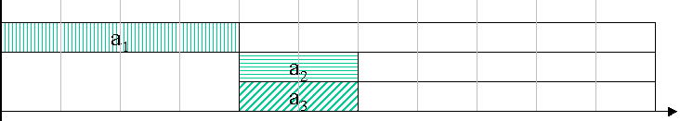

Построенные расписания по различным маршрутам.
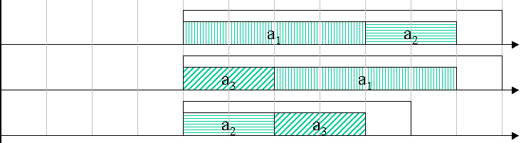

Оптимальное расписание.

Можно выдвинуть гипотезу, что не существует детерминированного полиномиального алгоритма A построения расписания по маршруту в графе G такого, что для ∀(SW,Δ1,Δ2):∃SL:A(SL)=SP⁰, где SP⁰ – оптимальное расписание.

Т.е. не существует детерминированного полиномиального алгоритма, который для любой частной задачи мог бы построить оптимальное расписание по одному из возможных маршрутов.

Локальная целевая функция на ребрах графа G
$η_{\text{ij}}=\begin{aligned}\left\{1\left(θ+1\right), \text{если} θ≥0 | \right.\end{aligned}$,

$θ=\left(f_{j}−t_{j}\right)−\left(s_{i}+t_{i}\right)$ – разница во времени между минимальным временем завершения i-й работы и максимальным временем начала j-й работы.
- Если θ < 0, то j-я работа не может идти в расписании после i-й.
- В противном случае, чем меньше значение θ, тем меньше максимальный возможный промежуток в расписании между работами, соответствующими вершинам i и j, и тем больше значение локальной целевой функции.

Целевая функция для оценки качества маршрута задается отношением количества работ, размещенных в расписание без нарушения условий корректности, к количеству исходных заданных работ.

Значение данной функции вычисляется алгоритмом, строящим расписание по маршруту.

Второй способ сведения задачи построения статико-динамического расписания к задаче нахождения на графе маршрута
Построим граф G’=<N’,A’>,
N’={n_{i}⁺,n_{i}–|i∈[1..n]}∪{O} – множество вершин; вершина n_{i}⁺ соответствует размещению работы без закрытия текущего окна, n_{i}– – размещению работы с закрытием окна. Вершина О является началом всех маршрутов.

A’={(n_{i}⁺,n_{j}–),(n_{i}⁺,n_{j}⁺),(n_{i}–,n_{j}–)|i,j∈[1..n],i≠j}∪{(O,n_{i}⁺), (O,n_{i}–)|i∈[1..n]} – множество ребер. Вершины, соответствующие одной работе, ребрами не связаны.

Алгоритм построения расписания по заданной последовательности работ полностью аналогичен предыдущему, за исключением того, что в п.4 при размещении работы, соответствующей вершине n_{j}– текущее окно закрывается принудительно.

Если SP⁰ корректное оптимальное расписание для множества работ SW, то существует такая последовательность вершин SL, что модифицированный алгоритм построит по ней корректное оптимальное расписание.
Построенное расписание будет совпадать с расписанием SP⁰
- по количеству размещенных в нем работ,
- по количеству окон,
- по множеству работ выполняемых внутри каждого окна,
но может отличаться по времени открытия и закрытия окон.

Алгоритм построения расписания обменов по каналу с централизованным управлением (схема с подциклами)
Канал в данной системе может рассматриваться как одноприборное устройство, обслуживающее исходно заданный набор работ без прерываний.

Дано:
- Множество работ, которые должны выполняться на системе $J={\left\{j\right\}}_{j=1}^{N_{j}}$. Для каждой работы заданы $t_{j}>0$- время выполнения, $[s_{j},f_{j})$- директивный интервал выполнения и выполняется условие $f_{j}−s_{j}≥t_{j}$;
- Дополнительные ограничения $g_{i}(H,\bar{x})≤0, i=4…N_{g}$на корректность расписания $H$;
- Вектор значений технологических требований $\bar{x}=(x_{1}\text{.}\text{.}\text{.}x_{N_{x}})$.

Расписание выполнения работ, которое представляет собой упорядоченное множество
$H={\left\{j_{k}, s_{j}^{}\right\}}_{k=1}^{N_{H}} , j∈J$

Здесь k - порядковый номер j-ой работы в расписании,
$s_{j}^{}$ - время начала выполнения j-ой работы в расписании $H$,
$f_{j}^{}=s_{j}^{}+t_{j}$ - время завершения выполнения j-ой работы.
Множество корректных расписаний $Halignl{\begin{aligned}'\end{aligned}}^{}$ определим набором ограничений:
$$\begin{aligned}g_{1}: (∀j∈H)⇒ \left((s_{j}^{}≥s_{j})∧(f_{j}^{}≤f_{j})\right) \\ g_{2}: (∀j∈H)⇒\left(f_{j}^{}−s_{j}^{}=t_{j}\right) \\ g_{3}: (∀(j,l)∈H,j≠l)⇒ \left(((s_{j}^{}<s_{l}^{})∨(s_{j}^{}≥f_{l}^{}))∧((f_{j}^{}≤s_{l}^{})∨(f_{j}^{}>f_{l}^{}))\right) \\ \end{aligned}$$

- Построение муравьями путей в графе.
- Применение алгоритма размещения работ в расписание, на вход которому подаются последовательности вершин, построенные муравьиным алгоритмом.
- Вычисление целевой функции.
- Обновление количества феромона на ребрах графа.
- Если условие останова не выполнено, переход к п.1.

Сопоставим каждой работе из J вершину r_{i}.
Введем специальную вершину О, с которой будет начинаться маршрут каждого муравья.
Получим полносвязный ориентированный граф $G\text{=<}V,E>$
- $V=\left\{O,r_{1},r_{2},\text{.}\text{.}\text{.},r_{n}\right\}$– множество вершин,
- $E=\left\{(u,v)|u,v∈V,u≠v\right\}$ – множество ребер (между любыми двумя вершинами есть два ориентированных ребра).

Утверждение. Каждому пути в графе G соответствует ровно одно расписание и для одного и того же расписания может существовать более одного пути, по которому его можно построить.

Локальные эвристические функции на ребрах графа:
- $η_{\text{ij}}^{1}=\frac{1}{f_{j}−s_{j}}$ – чем ýже директивный интервал работы, тем раньше её предпочтительно разместить;
- $η_{\text{ij}}^{2}=\frac{t_{j}}{f_{j}−s_{j}}$, - чем ýже директивный интервал работы и чем больше времени нужно на её выполнение, тем раньше её предпочтительно разместить;
- $η_{\text{ij}}^{3}=\frac{1}{\text{NS}}$, где NS – количество подциклов, в которые может быть размещена j-я работа – чем меньше это число, тем раньше работу предпочтительно разместить;

Сравнение алгоритмов на классе исходных данных А.
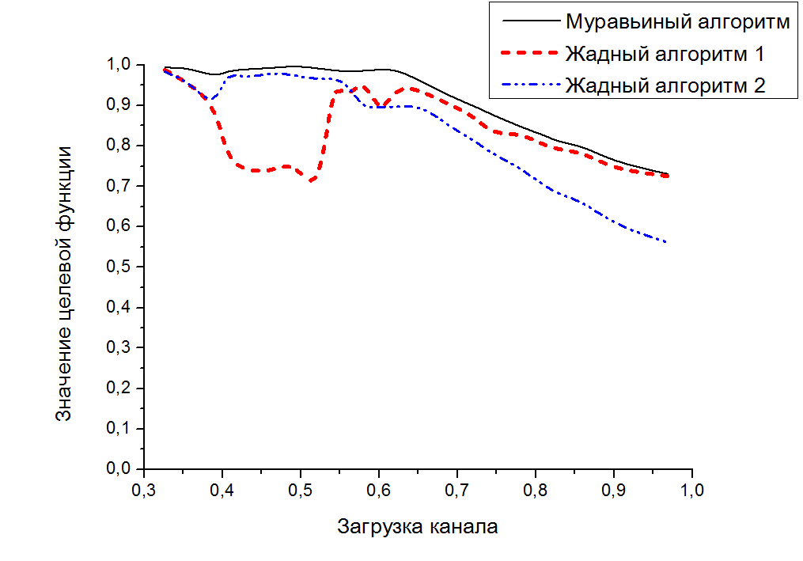

Сравнение алгоритмов на классе исходных данных Б.
